
Об утверждении регламентов государственных услуг в области технической инспекции по Атырауской области
Утративший силу
Постановление областного акимата Атырауской области от 11 апреля 2014 года № 107. Зарегистрировано Департаментом юстиции Атырауской области 15 мая 2014 года № 2921. Утратило силу постановлением акимата Атырауской области от 11 сентября 2015 года № 285
Примечание РЦПИ.
В тексте документа сохранена пунктуация и орфография оригинала.
Сноска. Утратило силу постановлением акимата Атырауской области от 11.09.2015 № 285 (вводится в действие по истечении десяти календарных дней после дня его первого официального опубликования).
В соответствии с пунктом 3 статьи 16 Закона Республики Казахстан от 15 апреля 2013 года "О государственных услугах" акимат Атырауской области ПОСТАНОВЛЯЕТ:
1. Утвердить:
1) регламент государственной услуги "Регистрация и выдача свидетельства о государственной регистрации залога тракторов и изготовленных на их базе самоходных шасси и механизмов, прицепов к ним, включая прицепы со смонтированным специальным оборудованием, самоходных сельскохозяйственных, мелиоративных и дорожно-строительных машин и механизмов, а также специальных машин повышенной проходимости" согласно приложению 1 к настоящему постановлению;
2) регламент государственной услуги "Выдача удостверений на право управления тракторами и изготовленными на их базе самоходными шасси и механизмами, самоходными сельскохозяйственными, мелиоративными и дорожно-строительными машинами и механизмами, а также специальными машинами повышенной проходимости" согласно приложению 2 к настоящему постановлению;
3) регламент государственных услуги "Регистрация лиц, управляющих тракторами и изготовленными на их базе самоходными шасси и механизмами, самоходными сельскохозяйственными, мелиоративными и дорожно-строительными машинами и механизмами, а также специальными машинами повышенной проходимости по доверенности" согласно приложению 3 к настоящему постановлению;
4) регламент государственной услуги "Регистрация, перерегистрация тракторов и изготовленных на их базе самоходных шасси и механизмов, прицепов к ним, включая прицепы со смонтированным специальным оборудованием, самоходных сельскохозяйственных, мелиоративных и дорожно-строительных машин и механизмов, а также специальных машин повышенной проходимости с выдачей регистрационных номерных знаков согласно приложению 4 к настоящему постановлению;
5) регламент государственной услуги "Проведение ежегодного государственного технического осмотра тракторов и изготовленных на их базе самоходных шасси и механизмов, прицепов к ним, включая прицепы со смонтированным специальным оборудованием, самоходных сельскохозяйственных, мелиоративных и дорожно-строительных машин и механизмов, а также специальных машин повышенной проходимости" согласно приложению 5 к настоящему постановлению;
6) регламент государственной услуги "Представление информации об отсутствии (наличии) обременений тракторов и изготовленных на их базе самоходных шасси и механизмов, прицепов к ним, включая прицепы со смонтированным специальным оборудованием, самоходных сельскохозяйственных, мелиоративных и дорожно-строительных машин и механизмов, а также специальных машин повышенной проходимости" согласно приложению 6 к настоящему постановлению.
2. Контроль за исполнением настоящего постановления возложить на Дюсембаева Г. - первого заместителя акима области.
3. Настоящее постановление вводится в действие по истечении десяти календарных дней после дня его первого официального опубликования, но не ранее введения в действие постановления Правительства Республики Казахстан от 3 марта 2014 года 171 "Об утверждении стандартов оказания государственных услуг в области технической инспекции".
Аким области | Б. Измухамбетов

Приложение 1
к постановлению акимата
Атырауской области от
14 апреля 2014 года № 107
Утвержден
постановлением акимата
Атырауской области от
14 апреля 2014 года № 107
Регламент государственной услуги "Регистрация и выдача свидетельства о государственной регистрации залога тракторов и изготовленных на их базе самоходных шасси и механизмов, прицепов к ним, включая прицепы со смонтированным специальным оборудованием, самоходных сельскохозяйственных, мелиоративных и дорожно-строительных машин и механизмов, а также специальных машин повышенной проходимости"
1. Общие положения
1. Государственная услуга "Регистрация и выдача свидетельства о государственной регистрации залога тракторов и изготовленных на их базе самоходных шасси и механизмов, прицепов к ним, включая прицепы со смонтированным специальным оборудованием, самоходных сельскохозяйственных, мелиоративных и дорожно-строительных машин и механизмов, а также специальных машин повышенной проходимости" (далее - государственная услуга) оказывается местными исполнительными органами (далее - услугодатель) - государственным учреждением "Управлением сельского хозяйства Атырауской области", отделами сельского хозяйства города Атырау и районов.
Государственная услуга оказывается при непосредственном обращении к услугодателю.
2. Форма оказываемой государственной услуги: бумажная.
3. Результатом оказания государственной услуги является регистрация и выдача свидетельства о государственной регистрации залога (дубликата) тракторов и изготовленных на их базе самоходных шасси и механизмов, прицепов к ним, включая прицепы со смонтированным специальным оборудованием, самоходных сельскохозяйственных, мелиоративных и дорожно-строительных машин и механизмов, а также специальных машин повышенной проходимости в бумажной форме.
2. Описание порядка действий структурных подразделений (работников) услугодателя в процессе оказания государственной услуги
4. Основанием для начала процедуры (действия) по оказанию государственной услуги является заявление по форме согласно приложению к Стандарту государственной услуги "Регистрация и выдача свидетельства о государственной регистрации залога тракторов и изготовленных на их базе самоходных шасси и механизмов, прицепов к ним, включая прицепы со смонтированным специальным оборудованием, самоходных сельскохозяйственных, мелиоративных и дорожно-строительных машин и механизмов, а также специальных машин повышенной проходимости", утвержденного постановлением Правительства Республики Казахстан от 3 марта 2014 года № 171 "Об утверждении стандартов оказания государственных услуг в области технической инспекции".
5. Содержание каждой процедуры (действия), входящей в состав процесса оказания государственной услуги, длительность его выполнения:
1) канцелярия услугодателя осуществляет прием документов, их регистрацию - не более 30 (тридцати) минут. Результат - услугополучателю выдается копия зарегистрированного заявления (с указанием входящего номера; даты регистрации; фамилии и инициалов должностного лица, принявшего заявление; даты (времени) получения государственной услуги и места выдачи документов) и направление руководству услугодателя для наложения резолюции;
2) руководство услугодателя ознакамливается с корреспонденцией – 30 (тридцати) минут. Результат - определение ответственного исполнителя для исполнения;
3) ответственный исполнитель услугодателя проверяет представленные документы на соответствие Правил государственной регистрации залога тракторов и изготовленных на их базе самоходных шасси и механизмов, прицепов к ним, включая прицепы со смонтированным специальным оборудованием, самоходных сельскохозяйственных, мелиоративных и дорожно-строительных машин и механизмов, специальных машин повышенной проходимости, утвержденных постановлением Правительства от 25 мая 2012 года № 677 в течении 1 (одного) рабочего дня. Результат – подготавливает результат государственной услуги и направляет в канцелярию исполненные документы;
4) канцелярия услугодателя принимает исполненные документы - 30 (тридцати) минут. Результат – выдача услугополучателю зарегистрированного договора залога машин и свидетельства залога машин в течении 1 (одного) дня.
3. Описание порядка взаимодействия структурных подразделений (работников) услугодателя в процессе оказания государственной услуги
6. Перечень структурных подразделений (работников) услугодателя, которые участвуют в процессе оказания государственной услуги:
1) канцелярия услугодателя;
2) руководство услугодателя;
3) ответственный исполнитель услугодателя.
7. Описание последовательности процедур (действий), между структурными подразделениями (работниками) с указанием длительности каждой процедуры (действия) по оказанию государственой услуги, приведено в приложении 1 к настоящему регламенту.
Сноска. Пункт 7 - в редакции постановления акимата Атырауской области от 08.10.2014 № 312 (вводится в действие по истечении десяти календарных дней после дня его первого официального опубликования).
8. Справочник бизнес-процессов оказания государственной услуги "Регистрация и выдача свидетельства о государственной регистрации залога тракторов и изготовленных на их базе самоходных шасси и механизмов, прицепов к ним, включая прицепы со смонтированным специальным оборудованием, самоходных сельскохозяйственных, мелиоративных и дорожно-строительных машин и механизмов, а также специальных машин повышенной проходимости", приведен в приложении 2 к настоящему регламенту.
Сноска. Регламент дополнен пунктом 8 в соответствии с постановлением акимата Атырауской области от 08.10.2014 № 312 (вводится в действие по истечении десяти календарных дней после дня его первого официального опубликования).
Приложение 1 к регламенту
государственной услуги "Регистрация
и выдача свидетельства о государственной
регистрации залога тракторов и
изготовленных на их базе самоходных шасси и
механизмов, прицепов к ним, включая прицепы
со смонтированным специальным оборудованием,
самоходных сельскохозяйственных,
мелиоративных и дорожно-строительных машин
и механизмов, а также специальных машин
повышенной проходимости"
Описание последовательности процедур (действия) между структурными подразделениями (работниками) с указанием длительности каждой процедуры (действия)
Сноска. Регламент дополнен приложением 1 в соответствии с постановлением акимата Атырауской области от 08.10.2014 № 312 (вводится в действие по истечении десяти календарных дней после дня его первого официального опубликования).
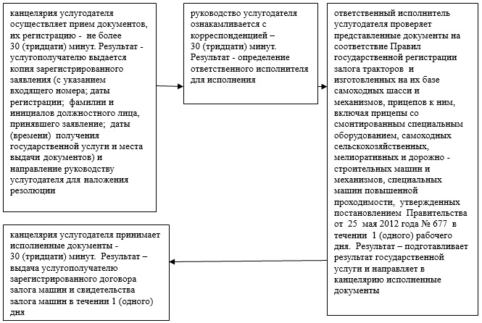
Приложение 2 к регламенту
государственной услуги "Регистрация
и выдача свидетельства о государственной
регистрации залога тракторов и
изготовленных на их базе самоходных шасси и
механизмов, прицепов к ним, включая прицепы
со смонтированным специальным оборудованием,
самоходных сельскохозяйственных,
мелиоративных и дорожно-строительных машин
и механизмов, а также специальных машин
повышенной проходимости"
Справочник бизнес-процессов оказания государственной услуги "Регистрация и выдача свидетельства о государственной регистрации залога тракторов и изготовленных на их базе самоходных шасси и механизмов, прицепов к ним, включая прицепы со смонтированным специальным оборудованием, самоходных сельскохозяйственных, мелиоративных и дорожно-строительных машин и механизмов, а также специальных машин повышенной проходимости"
Сноска. Регламент дополнен приложением 2 в соответствии с постановлением акимата Атырауской области от 08.10.2014 № 312 (вводится в действие по истечении десяти календарных дней после дня его первого официального опубликования).
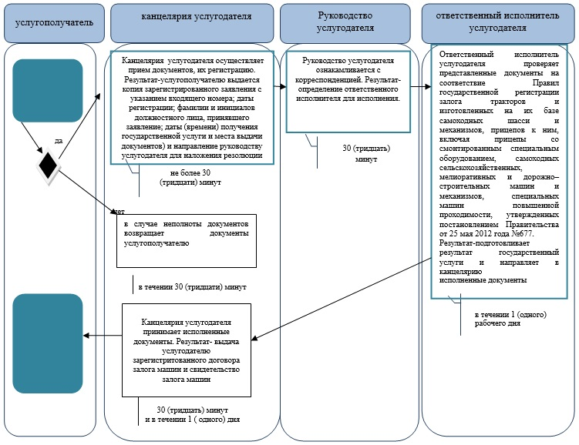
Условные обозначения:
СФЕ 1 - услугополучатель
СФЕ 2 - специалист канцелярии услугодателя
СФЕ 3 - руководитель услугодателя
СФЕ 4 - ответственный иполнитель услугодателя
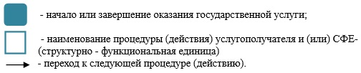

Приложение 2 к постановлению
акимата Атырауской области от
14 апреля 2014 года № 107
Утвержден постановлением
акимата Атырауской области от
14 апреля 2014 года № 107
Регламент государственной услуги "Выдача удостоверений на право управления тракторами и изготовленными на их базе самоходными шасси и механизмами, самоходными сельскохозяйственными, мелиоративными и дорожно-строительными машинами и механизмами, а также специальными машинами повышенной проходимости"
1. Общие положения
1. Государственная услуга "Выдача удостоверений на право управления тракторами и изготовленными на их базе самоходными шасси и механизмами, самоходными сельскохозяйственными, мелиоративными и дорожно-строительными машинами и механизмами, а также специальными машинами повышенной проходимости" (далее - государственная услуга) оказывается местными исполнительными органами (далее – услугодатель) - государственным учреждением "Управление сельского хозяйства Атырауской области", отделами сельского хозяйства города Атырау и районов.
Государственная услуга оказывается при непосредственном обращении к услугодателю, а также через веб-портал "электронного правительства" www.e.gov.kz (далее – Портал).
2. Форма оказываемой государственной услуги: электронная (частично автоматизированная) и (или) бумажная.
3. Результатом оказываемой государственной услуги является:
1) при обрашении к услугодателю – выдача удостоверения на право управления тракторами и изготовленными на их базе самоходными шасси и механизмами, самоходными сельскохозяйственными, мелиоративными и дорожно-строительными машинами и механизмами, а также специальными машинами повышенной проходимости (далее – удостоверение тракториста-машиниста), выдача дубликата удостоверения тракториста-машиниста в бумажной форме;
2) на Портале – уведомление о готовности разрешительного документа с указанием адреса, где услугополучатель может получить удостоворение тракториста-машиниста или дубликат удостоверения тракториста-машиниста.
2. Описание порядка действий структурных подразделений (работников) услугодателя в процессе оказания государственной услуги
4. Основанием для начала процедуры (действия) по оказанию государственной услуги является заявление по форме согласно приложению к Стандарту государственной услуги "Выдача удостоверений на право управления тракторами и изготовленными на их базе самоходными шасси и механизмами, самоходными сельскохозяйственными, мелиоративными и дорожно-строительными машинами и механизмами, а также специальными машинами повышенной проходимости", утвержденного постановлением Правительства Республики Казахстан от 3 марта 2014 года № 171 "Об утверждении стандартов оказания государственных услуг в области технической инспекции" (далее - Стандарт) либо запрос в форме электронного документа, удостоверенного электронно-цифровой подписью (далее – ЭЦП) услугополучателя.
5. Содержание каждой процедуры (действия), входящей в состав процесса оказания государственной услуги, длительность его выполнения:
1) канцелярия услугодателя осуществляет прием документов, их регистрацию - не более 30 (тридцати) минут. Результат - услугополучателю выдается копия зарегистрированного заявления, с указанием (входящего номера; даты регистрации; фамилии и инициалов должностного лица, принявшего заявление; даты получения государственной услуги и места выдачи документов) и направление руководству услугодателя для наложения резолюции;
2) руководство услугодателя ознакамливается с корреспонденцией – 30 (тридцать) минут. Результат - определение ответственного исполнителя для исполнения;
3) ответственный исполнитель услугодателя – проверяет представленные документы на соответствие Правил приема экзаменов и выдачи удостоверений на право управления тракторами и изготовленными на их базе самоходными шасси и механизмами, самоходными сельскохозяйственными, мелиоративными и дорожно - строительными машинами, а также специальными машинами повышенной проходимости, утвержденных постановлением Правительства Республики Казахстан от 6 декабря 2012 года № 1556 – 2 (два) часа (в случае отсутствия сведения о выдаче удостоверения по месту обращения услугополучателя – в течении 14 (четырнадцати) рабочих дней с момента принятия документов услугополучателя (для получения дубликата)). Результат – направление документов в экзаменационную комиссию;
4) экзаменационная комиссия – принимает теоретический экзамен, результаты сдачи экзамена заносит в экзаменационный лист, оформляет протоколом в течении 1 (одного) рабочего дня. Результат – подписание протокола всеми членами экзаменационной комиссии, участвующих в приеме экзаменов и направляет ответственному исполнителю услугодателя;
5) ответственный исполнитель услугодателя выписывает удостоверение тракториста-машиниста, серии и номера которых записываются по порядку номеров в книгу выдачи удостоверений тракториста-машиниста, а также в свидетельство о прохождении обучения и карточку тракториста-машиниста – 4 (четыри) часа. Результат – направление готового результата в канцелярию услугодателя;
6) канцелярия услугодателя принимает исполненные документы - 30 (тридцать) минут. Результат – выдает услугополучателю удостоверение тракториста-машиниста (дубликат удостоверения тракториста-машиниста).
3. Описание порядка взаимодействия структурных подразделений (работников) услугодателя в процессе оказания государственной услуги
6. Перечень структурных подразделений (работников) услугодателя, которые участвуют в процессе оказания государственной услуги:
1) канцелярия услугодателя;
2) руководство услугодателя;
3) ответственный исполнитель услугодателя;
4) экзаменационная комиссия.
7. Описание последовательности процедур (действий) между структурными подразделениями (работниками) с указанием длительности каждой процедуры (действия) приведено в приложении 1 к настоящему регламенту.
4. Описание порядка взаимодействия с центром обслуживания населения и (или) иными услугодателями, а также порядка использования информационных систем в процессе оказания государственной услуги
8. Пошаговые действия и решения по оказанию государственной услуги через Портал (диаграмма функционального взаймодействия при оказании государственой услуги через Портал приведена в приложении 2 к настоящему регламенту):
1) услугополучатель осуществляет регистрацию на Портале с помощью индивидуального идентификационного номера (далее – ИИН) и бизнес–идентификационного номера (далее – БИН), а также пароля (осуществляется для незарегистрированных услугополучателей на Портале);
2) процесс 1 – процесс ввода услугополучателем ИИН/БИН и пароля (процесс авторизации) на Портале для получения услуги;
3) условие 1 – проверка на Портале подлинности данных о зарегистрированном услугополучателе через ИИН/БИН и пароль;
4) процесс 2 – формирование Порталом сообщения об отказе в авторизации в связи с имеющимися нарушениями в данных услугополучателя;
5) процесс 3 – выбор услугополучателем услуги, указанной в настоящем регламенте, вывод на экран формы запроса для оказания услуги и заполнение услугополучателем формы (ввод данных) с учетом ее структуры и форматных требований, прикрепление к форме запроса необходимых копий документов в электронном виде, указанных в пункте 9 Стандарта, а также выбор услугополучателем регистрационного свидетельства ЭЦП для удостоверения (подписания) запроса;
6) условие 2 – проверка на Портале срока действия регистрационного свидетельства ЭЦП и отсутствия в списке отозванных (аннулированных) регистрационных свидетельств, а также соответствия идентификационных данных (между ИИН/БИН указанным в запросе, и ИИН/БИН указанным в регистрационном свидетельстве ЭЦП);
7) процесс 4 – формирование сообщения об отказе в запрашиваемой услуге в связи с не подтверждением подлинности ЭЦП услугополучателя;
8) процесс 5 – направление электронного документа (запроса услугополучателя) удостоверенного (подписанного) ЭЦП услугополучателя в шлюз "электронного правительства" (далее – ШЭП) для обработки запроса услугодателем;
9) условие 3 – проверка услугодателем соответствия приложенных услугополучателем документов, указанных в пункте 9 Стандарта и основаниям для оказания услуги;
10) процесс 6 - формирование сообщения об отказе в запрашиваемой услуге в связи с имеющимися нарушениями в документах услугополучателя;
11) процесс 7 – получение услугополучателем результата услуги (уведомление в форме электронного документа), сформированной Порталом. Электронный документ формируется с использованием ЭЦП уполномоченного лица услугодателя.
9. Справочник бизнес-процессов оказания государственной услуги "Выдача удостоверений на право управления тракторами и изготовленными на их базе самоходными шасси и механизмами, самоходными сельскохозяйственными, мелиоративными и дорожно-строительными машинами и механизмами, а также специальными машинами повышенной проходимости" приведен в приложении 3 к настоящему регламенту.
Сноска. Регламент дополнен пунктом 9 в соответствии с постановлением акимата Атырауской области от 08.10.2014 № 312 (вводится в действие по истечении десяти календарных дней после дня его первого официального опубликования).
Приложение 1 к регламенту государственной
услуги "Выдача удостоверений на право
управления тракторами и изготовленными на
их базе самоходными шасси и механизмами,
самоходными сельскохозяйственными,
мелиоративными и дорожно-строительными
машинами и механизмами, а также специальными
машинами повышенной проходимости"
Описание последовательности процедур (действий) между структурными подразделениями (работниками) с указанием длительности каждой процедуры (действия)

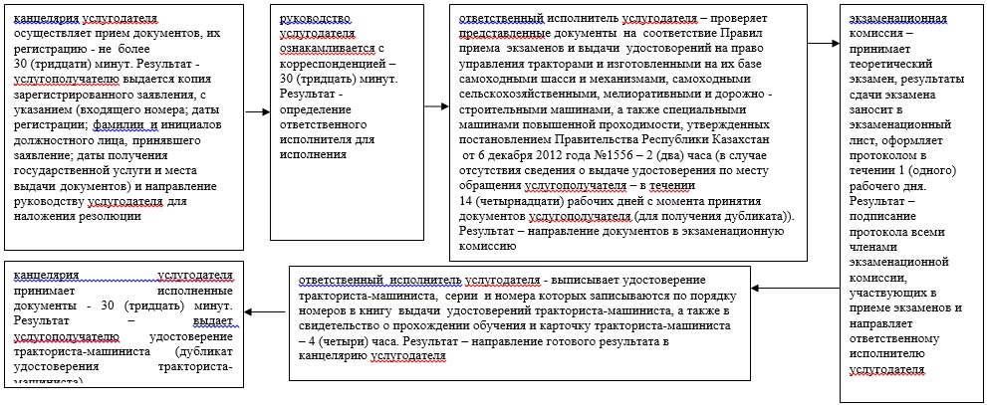

Приложение 2 к регламенту государственной
услуги "Выдача удостоверений на право
управления тракторами и изготовленными на
их базе самоходными шасси и механизмами,
самоходными сельскохозяйственными,
мелиоративными и дорожно-строительными
машинами и механизмами, а также специальными
машинами повышенной проходимости"
Диаграмма функционального взаймодействия при оказани государственной услуги через Портал

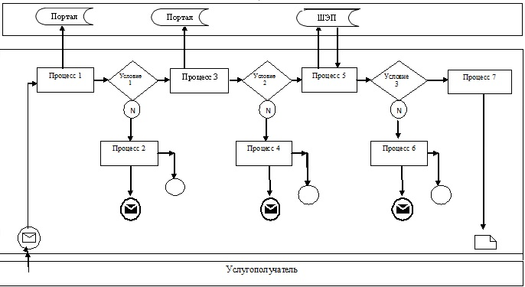

Условные обазначения

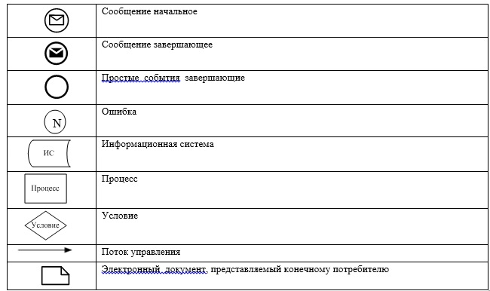

Приложение 3 к регламенту государственной
услуги "Выдача удостоверений на право
управления тракторами и изготовленными на
их базе самоходными шасси и механизмами,
самоходными сельскохозяйственными,
мелиоративными и дорожно-строительными
машинами и механизмами, а также специальными
машинами повышенной проходимости"
Справочник
бизнес-процессов оказания государственной услуги "Выдача удостоверений на право управления тракторами и изготовленными на их базе самоходными шасси и механизмами, самоходными сельскохозяйственными, мелиоративными и дорожно-строительными машинами и механизмами, а также специальными машинами повышенной проходимости"
Сноска. Регламент дополнен приложением 3 в соответствии с постановлением акимата Атырауской области от 08.10.2014 № 312 (вводится в действие по истечении десяти календарных дней после дня его первого официального опубликования).
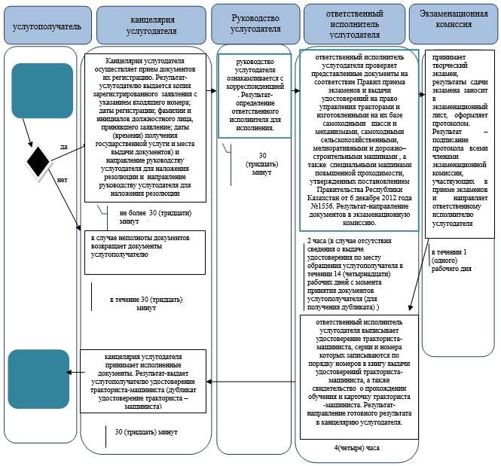
Условные обозначения:
СФЕ - структурно-функциональная единица;
СФЕ-1 - услугополучатель;
СФЕ-2 - специалист канцелярии услугодателя;
СФЕ-3 - руководитель услугодателя;
СФЕ-4 - ответственный иполнитель услугодателя;
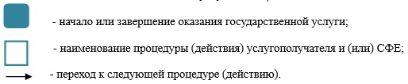

Приложение 3 к постановлению
акимата Атырауской области
от 14 апреля 2014 года № 107
Утвержден постановлением
акимата Атырауской области
от 14 апреля 2014 года № 107
Регламент государственной услуги "Регистрация лиц, управляющих тракторами и изготовленными на их базе самоходными шасси и механизмами, самоходными сельскохозяйственными, мелиоративными и дорожно-строительными машинами и механизмами, а также специальными машинами повышенной проходимости по доверенности"
1. Общие положения
1. Государственная услуга "Регистрация лиц, управляющих тракторами и изготовленными на их базе самоходными шасси и механизмами, самоходными сельскохозяйственными, мелиоративными и дорожно-строительными машинами и механизмами, а также специальными машинами повышенной проходимости по доверенности" (далее - государственная услуга) оказывается местными исполнительными органами (далее - услугодатель) - государственным учреждением "Управление сельского хозяйства Атырауской области", отделами сельского хозяйства города Атырау и районов.
Государственная услуга оказывается при непосредственном обращении к услугодателю.
2. Форма оказываемой государственной услуги: бумажная.
3. Результатом оказания государственной услуги является проставление штампа в доверенности на управление транспортом.
2. Описание порядка действий структурных подразделений (работников) услугодателя в процессе оказания государственной услуги
4. Основанием для начала прецедуры (действия) по оказанию государственной услуги является заявление в произвольной форме.
5. Содержание каждой процедуры (действия), входящей в состав процесса оказания государственной услуги, длительность его выполнения:
1) канцелярия услугодателя осуществляет прием документов, их регистрацию - не более 30 (тридцати) минут. Результат – услугополучателю выдается копия зарегистрированного заявления (с указанием входящего номера; даты регистрации; фамилии и инициалов должностного лица, принявшего заявление; даты (времени) получения государственной услуги и места выдачи документов) и направление руководству услугодателя для наложения резолюции;
2) руководство услугодателя ознакамливается с корреспонденцией – 30 (тридцать) минут. Результат - определение ответственного исполнителя для исполнения;
3) ответственный исполнитель услугодателя – проверяет представленные документы на соответствие действующему законодательству в течении 1 (одного) рабочего дня. Результат - проставление штампа в доверенности на управление транспортом и направляет в канцелярию исполненные документы;
4) канцелярия услугодателя принимает исполненные документы - 30 (тридцать) минут. Результат – выдача услугополучателю доверенности на управление транспортом с проставленным штампом.
3. Описание порядка взаимодействия структурных подразделений (работников) услугодателя в процессе оказания государственной услуги
6. Перечень структурных подразделений (работников) услугодателя, которые участвуют в процессе оказания государственной услуги:
1) канцелярия услугодателя;
2) руководство услугодателя;
3) ответственный исполнитель услугодателя.
7. Описание последовательности процедур (действий) между структурными подразделениями (работниками) с указанием длительности каждой процедуры (действия) по оказанию государственной услуги, приведено в приложении 1 к настоящему регламенту.
Сноска. Пункт 7 - в редакции постановления акимата Атырауской области от 08.10.2014 № 312 (вводится в действие по истечении десяти календарных дней после дня его первого официального опубликования).
8. Справочник бизнес-процессов оказания государственной услуги "Регистрация лиц, управляющих тракторами и изготовленными на их базе самоходными шасси и механизмами, самоходными сельскохозяйственными, мелиоративными и дорожно-строительными машинами и механизмами, а также специальными машинами повышенной проходимости по доверенности" приведен в приложении 2 к настоящему регламенту.
Сноска. Регламент дополнен пунктом 8 в соответствии с постановлением акимата Атырауской области от 08.10.2014 № 312 (вводится в действие по истечении десяти календарных дней после дня его первого официального опубликования).
Приложение 1 к регламенту
государственной услуги "Регистрация
лиц, управляющих тракторами и
изготовленными на их базе
самоходными шасси и механизмами,
самоходными сельскохозяйственными,
мелиоративными и дорожно-строительными
машинами и механизмами, а также
специальными машинами повышенной
проходимости по доверенности"
Описание последовательности процедур (действий) между структурными подразделениями (работниками) с указанием длительности каждой процедуры (действия)
Сноска. Регламент дополнен приложением 1 в соответствии с постановлением акимата Атырауской области от 08.10.2014 № 312 (вводится в действие по истечении десяти календарных дней после дня его первого официального опубликования).
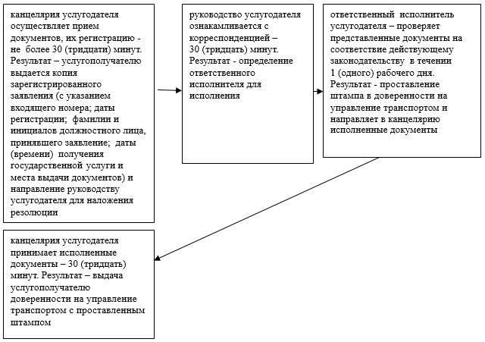
Приложение 2 к регламенту
государственной услуги "Регистрация
лиц, управляющих тракторами и
изготовленными на их базе
самоходными шасси и механизмами,
самоходными сельскохозяйственными,
мелиоративными и дорожно-строительными
машинами и механизмами, а также
специальными машинами повышенной
проходимости по доверенности" "
Справочник бизнес-процессов оказания государственной услуги "Регистрация лиц, управляющих тракторами и изготовленными на их базе самоходными шасси и механизмами, самоходными сельскохозяйственными, мелиоративными и дорожно-строительными машинами и механизмами, а также специальными машинами повышенной проходимости по доверенности"
Сноска. Регламент дополнен приложением 2 в соответствии с постановлением акимата Атырауской области от 08.10.2014 № 312 (вводится в действие по истечении десяти календарных дней после дня его первого официального опубликования).
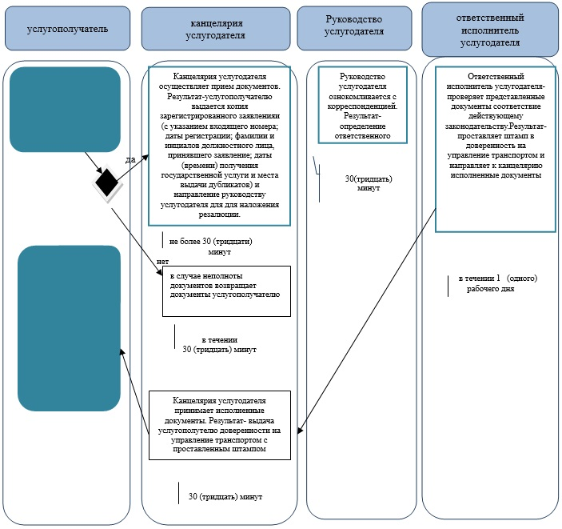
Условные обозначения:
СФЕ - структурно-функциональная единица;
СФЕ 1 - услугополучатель;
СФЕ 2 - специалист канцелярии услугодателя;
СФЕ 3 - руководитель услугодателя;
СФЕ 4 - ответственный иполнитель услугодателя;
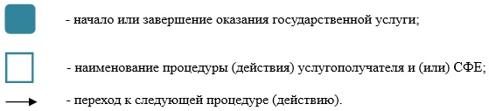

Приложение 4 к постановлению
акимата Атырауской области
от 14 апреля 2014 года № 107
Утвержден постановлением
акимата Атырауской области
от 14 апреля 2014 года № 107
Регламент государственной услуги "Регистрация, перерегистрация тракторов и изготовленных на их базе самоходных шасси и механизмов, прицепов к ним, включая прицепы со смонтированным специальным оборудованием, самоходных сельскохозяйственных, мелиоративных и дорожно-строительных машин и механизмов, а также специальных машин повышенной проходимости с выдачей регистрационных номерных знаков"
1. Общие положения
1. Государственная услуга "Регистрация, перерегистрация тракторов и изготовленных на их базе самоходных шасси и механизмов, прицепов к ним, включая прицепы со смонтированным специальным оборудованием, самоходных сельскохозяйственных, мелиоративных и дорожно-строительных машин и механизмов, а также специальных машин повышенной проходимости с выдачей регистрационных номерных знаков" (далее – государственная услуга) оказывается местными исполнительными органами (далее – услугодатель) - государственным учреждением "Управление сельского хозяйства Атырауской области", отделами сельского хозяйства города Атырау и районов.
Государственная услуга оказывается при непосредственном обращении к услугодателю.
2. Форма оказываемой государственной услуги: электронная (частично автоматизированная) и (или) бумажная.
3. Результатом оказываемой государственной услуги является выдача регистрационных документов (дубликатов) и государственных номерных знаков в бумажной форме.
2. Описание порядка действий структурных подразделений (работников) услугодателя в процессе оказания государственной услуги
4. Основанием для начала процедуры (действия) по оказанию государственной услуги является заявление по форме согласно приложению к Стандарту государственной услуги "Регистрация, перерегистрация тракторов и изготовленных на их базе самоходных шасси и механизмов, прицепов к ним, включая прицепы со смонтированным специальным оборудованием, самоходных сельскохозяйственных, мелиоративных и дорожно-строительных машин и механизмов, а также специальных машин повышенной проходимости с выдачей регистрационных номерных знаков", утвержденного постановлением Правительства Республики Казахстан от 3 марта 2014 года № 171 "Об утверждении стандартов оказания государственных услуг в области технической инспекции".
5. Содержание каждой процедуры (действия), входящей в состав процесса оказания государственной услуги, длительность его выполнения
1) канцелярия услугодателя осуществляет прием документов, их регистрацию - не более 30 (тридцати) минут. Результат - услугополучателю выдается копия зарегистрированного заявления (с указанием входящего номера; даты регистрации; фамилии и инициалов должностного лица, принявшего заявление; даты (времени) получения государственной услуги и места выдачи документов) и направление руководству услугодателя для наложения резолюции;
2) руководство услугодателя ознакамливается с корреспонденцией – 30 (тридцать) минут. Результат - определение ответственного исполнителя для исполнения;
3) ответственный исполнитель услугодателя проверяет представленные документы на соответствие Правил государственной регистрации тракторов и изготовленных на их базе самоходных шасси и механизмов, прицепов к ним, включая прицепы со смонтированным специальным оборудованием, самоходных сельскохозяйственных, мелиоративных и дорожно–строительных машин и механизмов, специальных машин повышенной проходимости, утвержденных постановлением Правительства от 25 мая 2012 года № 681 - в течении 14 (четырнадцати) календарных дней. Результат – подготовка результата государственной услуги и направление в канцелярию исполненных документов;
4) канцелярия услугодателя принимает исполненные документы - 30 (тридцать) минут. Результат – выдача регистрационных документов (дубликатов) и государственных номерных знаков в течении 1 (одного) дня.
3. Описание порядка взаимодействия структурных подразделений (работников) услугодателя в процессе оказания государственной услуги
6. Перечень структурных подразделений (работников) услугодателя, которые участвуют в процессе оказания государственной услуги:
1) канцелярия услугодателя;
2) руководство услугодателя;
3) ответственный исполнитель услугодателя.
7. Описание последовательности процедур (действий) между структурными подразделениями (работниками) с указанием длительности каждой процедуры (действия) по оказанию государственной услуги, приведено в приложении 1 к настоящему регламенту.
Сноска. Пункт 7 - в редакции постановления акимата Атырауской области от 08.10.2014 № 312 (вводится в действие по истечении десяти календарных дней после дня его первого официального опубликования).
8. Справочник бизнес-процессов оказания государственной услуги "Регистрация, перерегистрация тракторов и изготовленных на их базе самоходных шасси и механизмов, прицепов к ним, включая прицепы со смонтированным специальным оборудованием, самоходных сельскохозяйственных, мелиоративных и дорожно-строительных машин и механизмов, а также специальных машин повышенной проходимости с выдачей регистрационных номерных знаков" приведен в приложении 2 к настоящему регламенту
Сноска. Регламент дополнен пунктом 8 в соответствии с постановлением акимата Атырауской области от 08.10.2014 № 312 (вводится в действие по истечении десяти календарных дней после дня его первого официального опубликования).
Приложение 1 к регламенту государственной
услуги "Регистрация, перерегистрация тракторов
и изготовленных на их базе самоходных шасси и
механизмов, прицепов к ним, включая прицепы
со смонтированным специальным оборудованием,
самоходных сельскохозяйственных, мелиоративных
и дорожно-строительных машин и механизмов, а
также специальных машин повышенной проходимостис
выдачей регистрационных номерных знаков"
Описание последовательности процедур (действий) между структурными подразделениями (работниками) с указанием длительности каждой процедуры (действия)
Сноска. Регламент дополнен приложением 1 в соответствии с постановлением акимата Атырауской области от 08.10.2014 № 312 (вводится в действие по истечении десяти календарных дней после дня его первого официального опубликования).
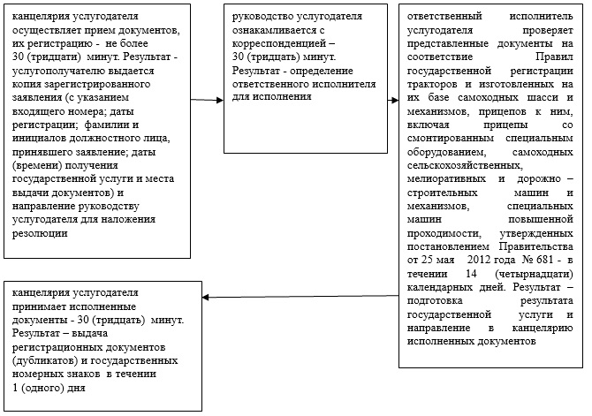
Приложение 2 к регламенту государственной
услуги "Регистрация, перерегистрация тракторов
и изготовленных на их базе самоходных шасси и
механизмов, прицепов к ним, включая прицепы
со смонтированным специальным оборудованием,
самоходных сельскохозяйственных, мелиоративных
и дорожно-строительных машин и механизмов, а
также специальных машин повышенной проходимостис
выдачей регистрационных номерных знаков"
Справочник бизнес-процессов оказания государственной услуги
"Регистрация, перерегистрация тракторов и изготовленных на их базе самоходных шасси и механизмов, прицепов к ним, включая прицепы со смонтированным специальным оборудованием, самоходных сельскохозяйственных, мелиоративных и дорожно-строительных машин и механизмов, а также специальных машин проходимости с выдачей регистрационных номерных знаков"
Сноска. Регламент дополнен приложением 2 в соответствии с постановлением акимата Атырауской области от 08.10.2014 № 312 (вводится в действие по истечении десяти календарных дней после дня его первого официального опубликования).
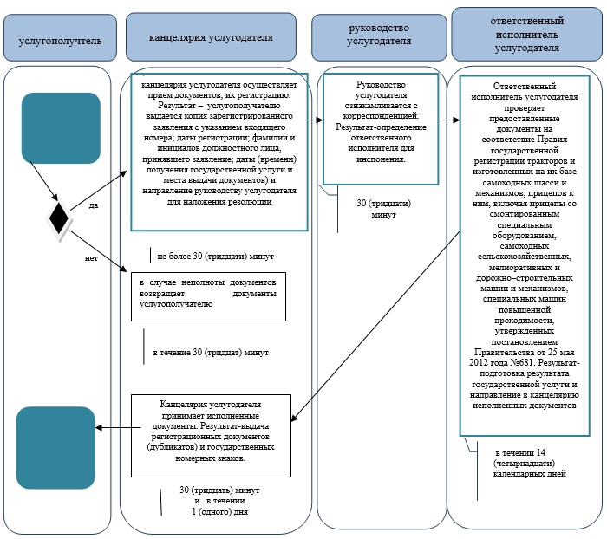
Условные обозначения:
СФЕ - структурно-функциональная единица;
СФЕ-1 - услугополучатель;
СФЕ-2 - специалист канцелярии услугодателя;
СФЕ-3 - руководитель услугодателя;
СФЕ-4 - ответственный иполнитель услугодателя;
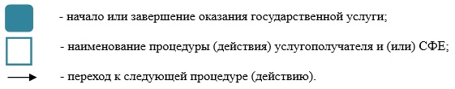

Приложение 5 к постановлению
акимата Атырауской области
от 14 апреля 2014 года № 107
Утвержден постановлением
акимата Атырауской области
от 14 апреля 2014 года № 107
Регламент государственной услуги "Проведение ежегодного государственного технического осмотра тракторов и изготовленных на их базе самоходных шасси и механизмов, прицепов к ним, включая прицепы со смонтированным специальным оборудованием, самоходных сельскохозяйственных, мелиоративных и дорожно-строительных машин и механизмов, а также специальных машин повышенной проходимости"
1. Общие положения
1. Государственная услуга "Проведение ежегодного государственного технического осмотра тракторов и изготовленных на их базе самоходных шасси и механизмов, прицепов к ним, включая прицепы со смонтированным специальным оборудованием, самоходных сельскохозяйственных, мелиоративных и дорожно-строительных машин и механизмов, а также специальных машин повышенной проходимости" (далее - государственная услуга) оказывается местными исполнительными органами (далее - услугодатель) – государственным учреждением "Управление сельского хозяйства Атырауской области", отделами сельского хозяйства районов и города Атырау.
Государственная услуга оказывается при непосредственном обращении к услугодателю, а также через веб-портал "электронного правительства" www.e.gov.kz (далее – Портал).
2. Форма оказываемой государственной услуги: электронная (частично автоматизированная) и (или) бумажная.
3. Результатом оказываемой государственной услуги является:
1) при обращении к услугодателю – проведение технического осмотра тракторов и изготовленных на базе самоходных шасси и механизмов, прицепов к ним, включая прицепы со смонтированным специальным оборудованием, самоходных сельскохозяйственных, мелиоративных и дорожно-строительных машин и механизмов, а также специальных машин повышенной проходимости (далее – машины), с выдачей Талона или (дубликата талона) о прохождении государственного технического осмотра;
2) на Портале – уводомление о принятиии документов к рассмотрению.
2. Описание порядка действий структурных подразделений (работников) услугодателя в процессе оказания государственной услуги
4. Основанием для начала процедуры (действия) по оказанию государственной услуги является заявление в произвольной форме либо запрос в форме электронного документа, удостоверенного электронно-цифровой подписью (далее – ЭЦП) услугополучателя.
5. Содержание каждой процедуры (действия), входящей в состав процесса оказания государственной услуги, длительность его выполнения:
1) канцелярия услугодателя осуществляет прием документов, их регистрацию - не более 40 (сорока) минут. Результат - услугополучателю выдается копия зарегистрированного заявления (с указанием входящего номера; даты регистрации; фамилии и инициалов должностного лица, принявшего заявление; даты (времени) получения государственной услуги и места выдачи документов) и направление руководству услугодателя для наложения резолюции;
2) руководство услугодателя ознакамливается с корреспонденцией – 30 (тридцать) минут. Результат - определение ответственного исполнителя для исполнения;
3) ответственный исполнитель услугодателя проверяет представленные документы на соответствие Правилам ежегодного государственого технического осмотра тракторов и изготовленных на их базе самоходных шасси и механизмов, прицепов к ним, включая прицепы со смонтированным специальным оборудованием, самоходных сельскохозяйственных, мелиоративных и дорожно-строительных машин и механизмов, специальных машин повышенной проходимости, утвержденным постановлением Правительства от 25 мая 2012 года № 678 - в течении 14 (четырнадцати) рабочих дней. Результат – заполнение талона или дубликата талона о прохождении государственного технического осмотра и направляет в канцелярию исполненные документы;
4) канцелярия услугодателя принимает исполненные документы - 30 (тридцать) минут. Результат – выдает услугополучателю талон или дубликат талона о прохождении государственного технического осмотра – в течении 1 (одного) дня.
3. Описание порядка взаимодействия структурных подразделениий (работников) услугодателя в процессе оказания государственной услуги
6. Перечень структурных подразделений (работников) услугодателя, которые участвуют в процессе оказания государственной услуги:
1) канцелярия услугодателя;
2) руководство услугодателя;
3) ответственный исполнитель услугодателя.
7. Описание последовательности процедур (действий) между структурными подразделениями (работниками) с указанием длительности каждой процедуры (действия) приведено в приложении 1 к настоящему регламенту.
4. Описание порядка взаимодействия с центром обслуживания населения и (или) иными услугодателями, а также порядка использования информационных систем в процессе оказания государственной услуги
8. Пошаговые действия и решения по оказанию государственной услуги через Портал (диаграмма функционального взаймодействия при оказании государственой услуги через Портал приведена в приложении 2 к настоящему регламенту):
1) услугополучатель осуществляет регистрацию на Портале с помощью индивидуального идентификационного номера (далее – ИИН) и бизнес–идентификационного номера (далее – БИН), а также пароля (осуществляется для незарегистрированных услугополучателей на Портале);
2) процесс 1 – процесс ввода услугополучателем ИИН/БИН и пароля (процесс авторизации) на Портале для получения услуги;
3) условие 1 – проверка на Портале подлинности данных о зарегистрированном услугополучателе через ИИН/БИН и пароль;
4) процесс 2 – формирование Порталом сообщения об отказе в авторизации в связи с имеющимися нарушениями в данных услугополучателя;
5) процесс 3 – выбор услугополучателем услуги, указанной в настоящем регламенте, вывод на экран формы запроса для оказания услуги и заполнение услугополучателем формы (ввод данных) с учетом ее структуры и форматных требований, прикрепление к форме запроса необходимых копий документов в электронном виде, указанных в пункте 9 Стандарта государственной услуги "Проведение ежегодного государственного технического осмотра тракторов и изготовленных на их базе самоходных шасси и механизмов, прицепов к ним, включая прицепы со смонтированным специальным оборудованием, самоходных сельскохозяйственных, мелиоративных и дорожно-строительных машин и механизмов, а также специальных машин повышенной проходимости", утвержденного постановлением Правительства Республики Казахстан от 3 марта 2014 года № 171 "Об утверждении стандартов оказания государственных услуг в области технической инспекции" (далее – Стандарт), а также выбор услугополучателем регистрационного свидетельства ЭЦП для удостоверения (подписания) запроса;
6) условие 2 – проверка на Портале срока действия регистрационного свидетельства ЭЦП и отсутствия в списке отозванных (аннулированных) регистрационных свидетельств, а также соответствия идентификационных данных (между ИИН/БИН указанным в запросе, и ИИН/БИН указанным в регистрационном свидетельстве ЭЦП);
7) процесс 4 – формирование сообщения об отказе в запрашиваемой услуге в связи с не подтверждением подлинности ЭЦП услугополучателя;
8) процесс 5 – направление электронного документа (запроса услугополучателя) удостоверенного (подписанного) ЭЦП услугополучателя в шлюз "электронного правительства" (далее – ШЭП) для обработки запроса услугодателем;
9) условие 3 – проверка услугодателем соответствия приложенных услугополучателем документов, указанных в пункте 9 Стандарта и основаниям для оказания услуги;
10) процесс 6 - формирование сообщения об отказе в запрашиваемой услуге в связи с имеющимися нарушениями в документах услугополучателя;
11) процесс 7 – получение услугополучателем результата услуги (уведомление в форме электронного документа), сформированной Порталом. Электронный документ формируется с использованием ЭЦП уполномоченного лица услугодателя.
9. Справочник бизнес-процессов оказания государственной услуги "Проведение ежегодного государственного технического осмотра тракторов и изготовленных на их базе самоходных шасси и механизмов, прицепов к ним, включая прицепы со смонтированным специальным оборудованием, самоходных сельскохозяйственных, мелиоративных и дорожно-строительных машин и механизмов, а также специальных машин повышенной проходимости" приведен в приложении 3 к настоящему регламенту.
Сноска. Регламент дополнен пунктом 9 в соответствии с постановлением акимата Атырауской области от 08.10.2014 № 312 (вводится в действие по истечении десяти календарных дней после дня его первого официального опубликования).
Приложение 1 к регламенту государственной
услуги "Проведение ежегодного государственного
технического осмотра тракторов и изготовленных
на их базе самоходных шасси и механизмов,
прицепов к ним, включая прицепы со
смонтированным специальным оборудованием,
самоходных сельскохозяйственных, мелиоративных и
дорожно-строительных машин и механизмов, а
также специальных машин повышенной проходимости"
Описание последовательности процедур (действий) между структурными подразделениями (работниками) с указанием длительности каждой процедуры (действия)

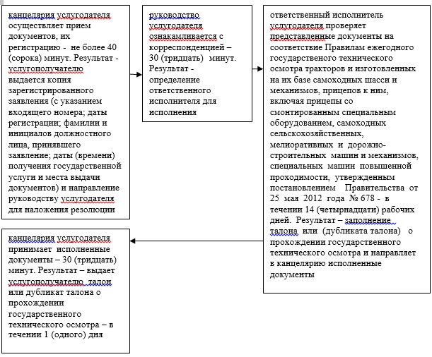

Приложение 2 к регламенту государственной
услуги "Проведение ежегодного государственного
технического осмотра тракторов и изготовленных
на их базе самоходных шасси и механизмов,
прицепов к ним, включая прицепы со
смонтированным специальным оборудованием,
самоходных сельскохозяйственных, мелиоративных и
дорожно-строительных машин и механизмов, а
также специальных машин повышенной проходимости
Диаграмма функционального взаймодействия при оказании государственой услуги через Портал

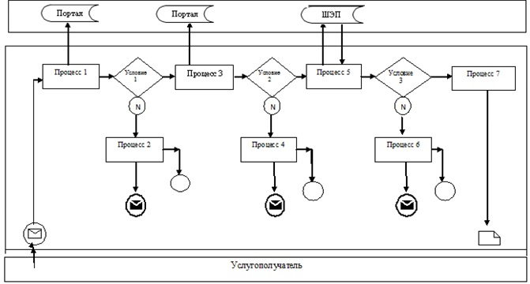

Условные обозначения

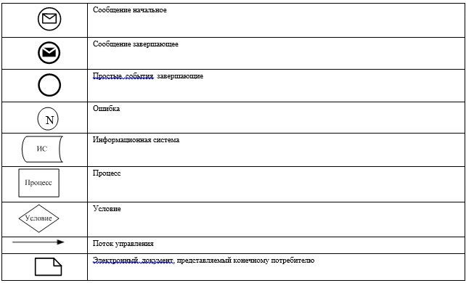

Приложение 3 к регламенту государственной
услуги "Проведение ежегодного государственного
технического осмотра тракторов и изготовленных
на их базе самоходных шасси и механизмов,
прицепов к ним, включая прицепы со
смонтированным специальным оборудованием,
самоходных сельскохозяйственных, мелиоративных и
дорожно-строительных машин и механизмов, а
также специальных машин повышенной проходимости"
Справочник бизнес-процессов оказания государственной услуги "Проведение ежегодного государственного технического осмотра тракторов и изготовленных на их базе самоходных шасси и механизмов, прицепов к ним, включая прицепы со смонтированным специальным оборудованием, самоходных сельскохозяйственных, мелиоративных и дорожно-строительных машин и механизмов, а также специальных машин повышенной проходимости"
Сноска. Регламент дополнен приложением 3 в соответствии с постановлением акимата Атырауской области от 08.10.2014 № 312 (вводится в действие по истечении десяти календарных дней после дня его первого официального опубликования).
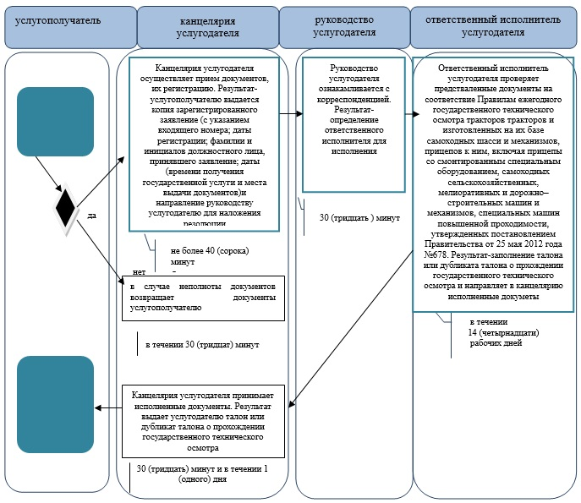
Условные обозначения:
СФЕ - структурно-функциональная единица;
СФЕ-1 - услугополучатель;
СФЕ-2 - специалист канцелярии услугодателя;
СФЕ-3 - руководитель услугодателя;
СФЕ-4 - ответственный иполнитель услугодателя;
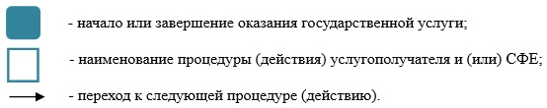

Приложение 6 к постановлению
акимата Атырауской области
от 14 апреля 2014 года № 107
Утвержден постановлением
акимата Атырауской области
от 14 апреля 2014 года № 107
Регламент государственной услуги "Предоставление информации об отсутствии (наличии) обременений тракторов и изготовленных на их базе самоходных шасси и механизмов, прицепов к ним, включая прицепы со смонтированным специальным оборудованием, самоходных сельскохозяйственных, мелиоративных и дорожно-строительных машин и механизмов, а также специальных машин повышенной проходимости"
1. Общие положение
1. Государственная услуга "Предоставление информации об отсутствии (наличии) обременений тракторов и изготовленных на их базе самоходных шасси и механизмов, прицепов к ним, включая прицепы со смонтированным специальным оборудованием, самоходных сельскохозяйственных, мелиоративных и дорожно–строительных машин и механизмов, а также специальных машин повышенной проходимости" (далее - государственная услуга) оказывается местными исполнительными органами (далее - услугодатель) - государственным учреждением "Управление сельского" хозяйства Атырауской области", отделами сельского хозяйства города Атырау и районов.
Государственная услуга оказывается при непосредственном обращении к услугодателю, а также через веб-портал "электронного правительства": www.e.gov.kz (далее - Портал).
2. Форма оказываемой государственной услуги: электронная (частично автоматизированная) и (или) бумажная.
3. Результатом оказываемой государственной услуги является:
1) при обращении к услугодателю – выписка из реестра регистрации залога движимого имущества в бумажной форме;
2) на портале – выписка из реестра регистрации залога движимого имущества в форме электронного документа, удостоверенного электронной цифровой подписью (далее – ЭЦП) уполномоченного должностного лица.
2. Описание порядка действий структурных подразделений (работников) услугодателя в процессе оказания государственной услуги
4. Основанием для начала процедуры (действия) по оказанию государственной услуги является заявление по форме согласно приложению к Стандарту государственной услуги "Предоставление информации об отсутствии (наличии) обременений тракторов и изготовленных на их базе самоходных шасси и механизмов, прицепов к ним, включая прицепы со смонтированным специальным оборудованием, самоходных сельскохозяйственных, мелиоративных и дорожно–строительных машин и механизмов, а также специальных машин повышенной проходимости", утвержденного постановлением Правительства Республики Казахстан от 3 марта 2014 года № 171 "Об утверждении стандартов оказания государственных услуг в области технической инспекции" (далее - Стандарт).
5. Содержание каждой процедуры (действия), входящей в состав процесса оказания государственной услуги, длительность его выполнения.
1) канцелярия услугодателя осуществляет прием документов, их регистрацию - не более 30 (тридцати) минут. Результат - услугополучателю выдается копия зарегистрированного заявления (с указанием входящего номера; даты регистрации; фамилии и инициалов должностного лица, принявшего заявление; даты (времени) получения государственной услуги и места выдачи документов) и направление руководству услугодателя для наложения резолюции;
2) руководство услугодателя ознакамливается с корреспонденцией – 30 (тридцать) минут. Результат - определение ответственного исполнителя для исполнения;
3) ответственный исполнитель услугодателя проверяет представленные документы условиям предоставления информации об отсутствии (наличии) обременений, на соответствие сведениям, содержащимся в заявлении - в течении 1 (одного) рабочего дня. Результат – формирование выписки из реестра регистрации залога движимого имущества и направляет в канцелярию исполненные документы;
4) канцелярия услугодателя принимает исполненные документы - 30 (тридцать) минут. Результат – выдает услугополучателю выписку из реестра регистрации залога движимого имущества.
3. Описание порядка взаимодействия структурных подразделений (работников) услугодателя в процессе оказания государственной услуги
6. Перечень структурных подразделений (работников) услугодателя, которые участвуют в процессе оказания государственной услуги:
1) канцелярия услугодателя;
2) руководство услугодателя;
3) ответственный исполнитель услугодателя.
7. Описание последовательности процедур (действий) между структурными подразделениями (работниками) с указанием длительности каждой процедуры (действия) приведено в приложении 1 к настоящему регламенту.
4. Описание порядка взаимодействия с центром обслуживания населения и (или) иными усугодателями, а также порядка использования информационных систем в процессе оказания государственной услуги
8. Пошаговые действия и решения услугодателя через Портал ( диаграмма функционального взаимодействия при оказании государственной услуги через Портал приведена в приложении 2 к настоящему регламенту):
1) услугополучатель осуществляет регистрацию на Портале с помощью индивидуального идентификационного номера (далее – ИИН) и бизнес–идентификационного номера (далее – БИН), а также пароля (осуществляется для незарегистрированных услугополучателей на Портале);
2) процесс 1 – процесс ввода услугополучателем ИИН/БИН и пароля (процесс авторизации) на Портале для получения услуги;
3) условие 1 – проверка на Портале подлинности данных о зарегистрированном услугополучателе через ИИН/БИН и пароль;
4) процесс 2 – формирование Порталом сообщения об отказе в авторизации в связи с имеющимися нарушениями в данных услугополучателя;
5) процесс 3 – выбор услугополучателем услуги, указанной в настоящем Регламенте, вывод на экран формы запроса для оказания услуги и заполнение услугополучателем формы (ввод данных) с учетом ее структуры и форматных требований, прикрепление к форме запроса необходимых копий документов в электронном виде указанные в пункте 9 Стандарта, а также выбор услугополучателем регистрационного свидетельства ЭЦП для удостоверения (подписания) запроса;
6) условие 2 – проверка на Портале срока действия регистрационного свидетельства ЭЦП и отсутствия в списке отозванных (аннулированных) регистрационных свидетельств, а также соответствия идентификационных данных (между ИИН/БИН указанным в запросе, и ИИН/БИН указанным в регистрационном свидетельстве ЭЦП);
7) процесс 4 – формирование сообщения об отказе в запрашиваемой услуге в связи с не подтверждением подлинности ЭЦП услугополучателя;
8) процесс 5 – направление электронного документа (запроса услугополучателя) удостоверенного (подписанного) ЭЦП услугополучателя в шлюз "электронного правительства" (далее – ШЭП) для обработки запроса услугодателем;
9) условие 3 – проверка услугодателем соответствия приложенных услугополучателем документов, указанных в Стандарте и основаниям для оказания услуги;
10) процесс 6 - формирование сообщения об отказе в запрашиваемой услуге в связи с имеющимися нарушениями в документах услугополучателя;
11) процесс 7 – получение услугополучателем результата услуги (уведомление в форме электронного документа) сформированный Порталом. Электронный документ формируется с использованием ЭЦП уполномоченного лица услугодателя.
9. Справочник бизнес-процессов оказания государственной услуги "Представление информации об отсутствии (наличии) обременений тракторов и изготовленных на их базе самоходных шасси и механизмов, прицепов к ним, включая прицепы со смонтированным специальным оборудованием, самоходных сельскохозяйственных, мелиоративных и дорожно-строительных машин и механизмов, а также специальных машин повышенной проходимости" приведен в приложении 3 к настоящему регламенту.
Сноска. Регламент дополнен пунктом 9 в соответствии с постановлением акимата Атырауской области от 08.10.2014 № 312 (вводится в действие по истечении десяти календарных дней после дня его первого официального опубликования).
Приложение 1 к регламенту государственной
услуги "Предоставление информации об отсутствии
(наличии) обременений тракторов и
изготовленных на их базе самоходных шасси и
механизмов, прицепов к ним, включая прицепы со
смонтированным специальным оборудованием,
самоходных сельскохозяйственных, мелиоративных и
дорожно–строительных машин и механизмов, а
также специальных машин повышенной проходимости"
Описание последовательности процедур (действий) между структурными подразделениями (работниками) с указанием длительности каждой процедуры (действия)

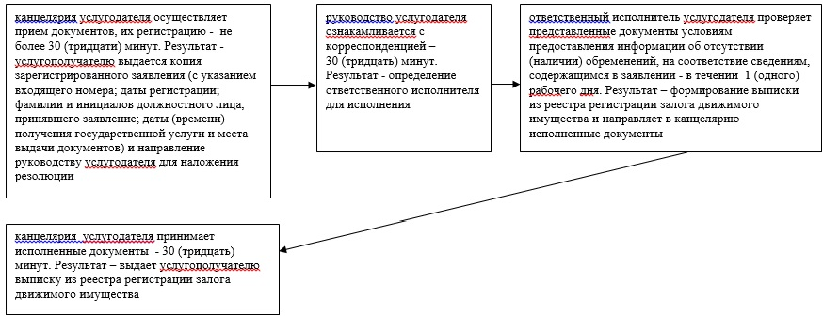

Приложение 2 к регламенту государственной
услуги "Предоставление информации об отсутствии
(наличии) обременений тракторов и
изготовленных на их базе самоходных шасси и
механизмов, прицепов к ним, включая прицепы со
смонтированным специальным оборудованием,
самоходных сельскохозяйственных, мелиоративных и
дорожно–строительных машин и механизмов, а
также специальных машин повышенной проходимости"
Диаграмма функционального взаимодействия при оказании государственной услуги через Портал

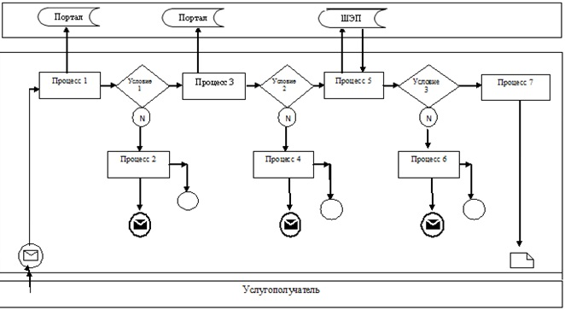

Условные обазначения

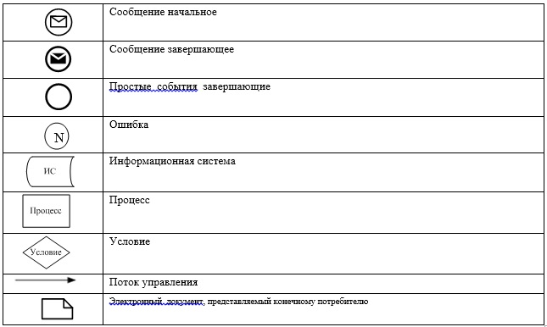

Приложение 3 к регламенту государственной
услуги "Предоставление информации об отсутствии
(наличии) обременений тракторов и
изготовленных на их базе самоходных шасси и
механизмов, прицепов к ним, включая прицепы со
смонтированным специальным оборудованием,
самоходных сельскохозяйственных, мелиоративных и
дорожно–строительных машин и механизмов, а
также специальных машин повышенной проходимости"
Справочник бизнес-процессов оказания государственной услуги "Предоставление информации об отсутствии (наличии) обременений тракторов и изготовленных на их базе самоходных шасси и механизмов, прицепов к ним, включая прицепы со смонтированным специальным оборудованием, самоходных сельскохозяйственных, мелиоративных и дорожно-строительных машин и механизмов, а также специальных машин повышенной проходимости"
Сноска. Регламент дополнен приложением 3 в соответствии с постановлением акимата Атырауской области от 08.10.2014 № 312 (вводится в действие по истечении десяти календарных дней после дня его первого официального опубликования).
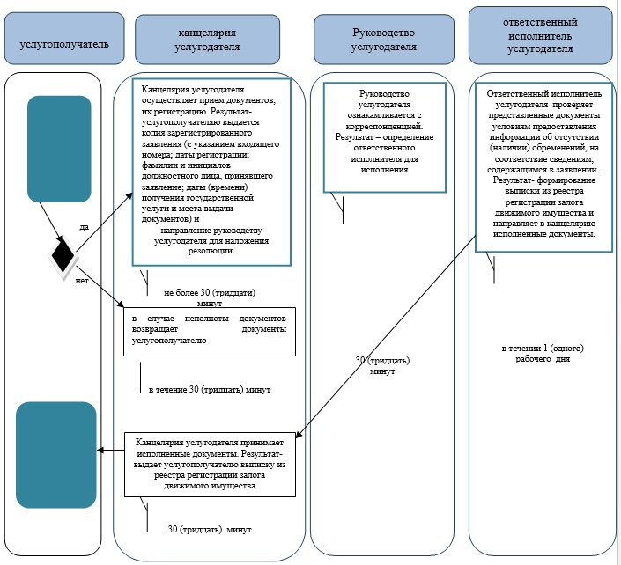
Условные обозначение
СФЕ - структурно-функциональная единица;
СФЕ-1 - услугополучатель;
СФЕ-2 - специалист канцелярии услугодателя;
СФЕ-3 - руководитель услугодателя;
СФЕ-4 - ответственный иполнитель услугодателя;
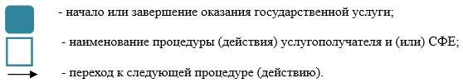

© 2012. РГП на ПХВ «Институт законодательства и правовой информации Республики Казахстан» Министерства юстиции Республики Казахстан

